每日科普-冰箱选购注意点

尺寸容积的选择
- 冰箱放置位置两侧预留5公分，保证散热和方便开⻔，最低也要有两侧各3公分（超薄嵌入的根据实际情况）。

- 1）小尺寸冰箱：一般体积在400升以下，适合1-2人使用，或者作为次要冰箱存放饮料等。这种冰箱占地面积小，方便摆放在有限的空间内。

- 2）中尺寸冰箱：体积在400-550升之间，适合3-4人家庭使用。这种冰箱可以满足一般家庭的⻝品储藏需求，同时不会占用过多的空间。

- 3）大尺寸冰箱：体积在550升以上，适合5人以上家庭使用，或者喜欢大量购物、备餐的用戶。这种冰箱可以容纳更多的⻝品，但需要较大的摆放空间。

嵌入怎么选
- 1）自由嵌入式冰箱：左右散热，根据品牌和型号不同，左右需要各预留2-5cm上下左右会看到一点缝隙。

- 2）零嵌冰箱：冰箱底部散热，左右两侧距离至少要小于0.5cm，可以和墙面或橱柜无缝衔接，但是可能较厚，可能安装后会有一定突出！另外通常情况下零嵌冰箱上面也有一点缝隙感。

- 3）平嵌冰箱：冰箱底部散热、左右两侧距离至少要小于0.5cm，冰箱厚度要小于600MM，不光是两侧无缝衔接，顶部也是可以平⻬的。整体看着是能够和墙面和橱柜是基本上前后左右都可以衔接上；安装后非常整⻬美观。

- 4）还有一种是全嵌入式冰箱，基本需要定制，意思是就完美贴合装修，关⻔就看不出来是1台冰箱，反而像一个柜子之类，主要就是融合到装修元素。

制冷方式
- 冰箱制冷方式常⻅就三种：直冷、⻛冷、⻛直混冷
- 性价比来说：⻛冷>混冷>直冷

- ● 直冷：低价位冰箱最常⻅，制冷速度慢不均匀，而且容易结霜结冰需要定期清理，不过价格便宜保湿保鲜效果好

- ● ⻛冷：现在冰箱最常⻅制冷方式，速度快制冷均匀，不结冰，无辅助功能情况下，保鲜能力较差（技术在升级，现在⻛冷保湿保鲜效果也很不错了）

- ● ⻛直混冷：高端型号冰箱有些采用，冷藏室直冷+冷冻室⻛冷，冷冻速度和保湿保鲜效果都很好，就是价格贵！（混冷代表品牌是博世，不过近些年也减少混冷型号生产了，所以买⻛冷是最优选择）

- 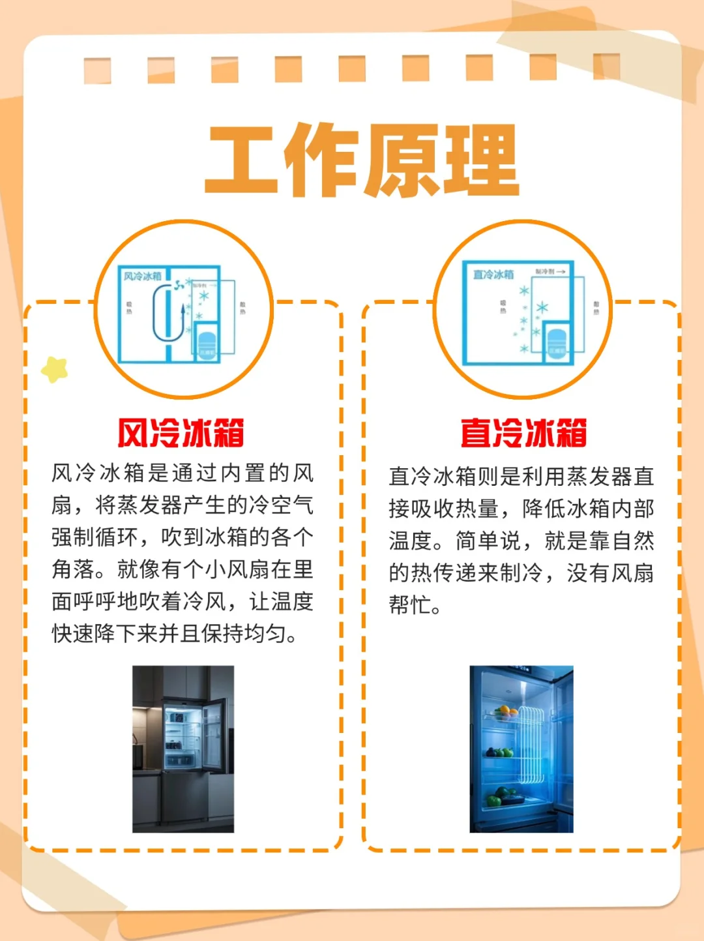

循环系统
- 冰箱循环系统一般分为：单循环、独立双循环、独立多循环。

- ● 单循环容易串味，价格相对便宜
- ● 双循环冷冻室和冷藏室独立蒸发器和⻛扇，不串味保湿效果也更好
- ● 多循环一般采用在三⻔和多⻔冰箱上，像冷冻室、冷藏室、变温室都有独立系统，一般高端冰箱型号采用

- 双循环解决的是什么问题？

- 1、所谓的串味问题；2、温度控制精准保鲜问题。

- 但是双循环对串味问题并不能完全解决，最佳防止⻝材串味还是用保鲜袋/盒等方式。

- 温度控制和保鲜也不仅仅只能通过增加循环解决，还可以通过搭配更好的保鲜技术、温控技术提升效果。

- 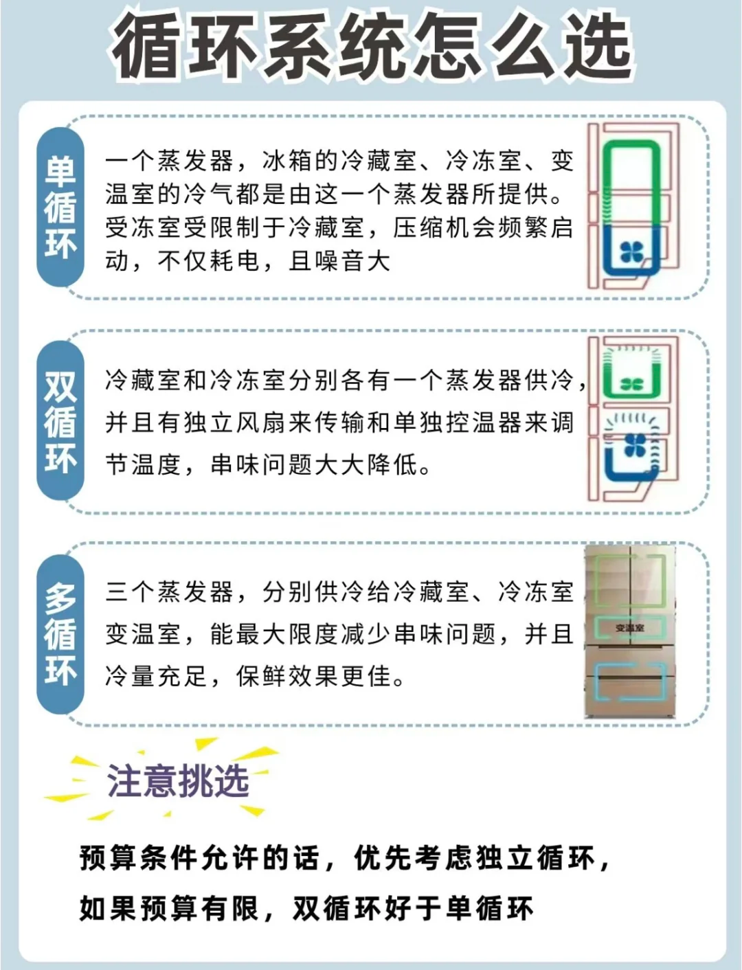

净味和除菌功能

- 不同厂商在净味除菌方面都具备自己的特点，有银离子除菌、ABT动态杀菌、IZA抗菌等技术，可以根据大家的日常需求进行选择。
- 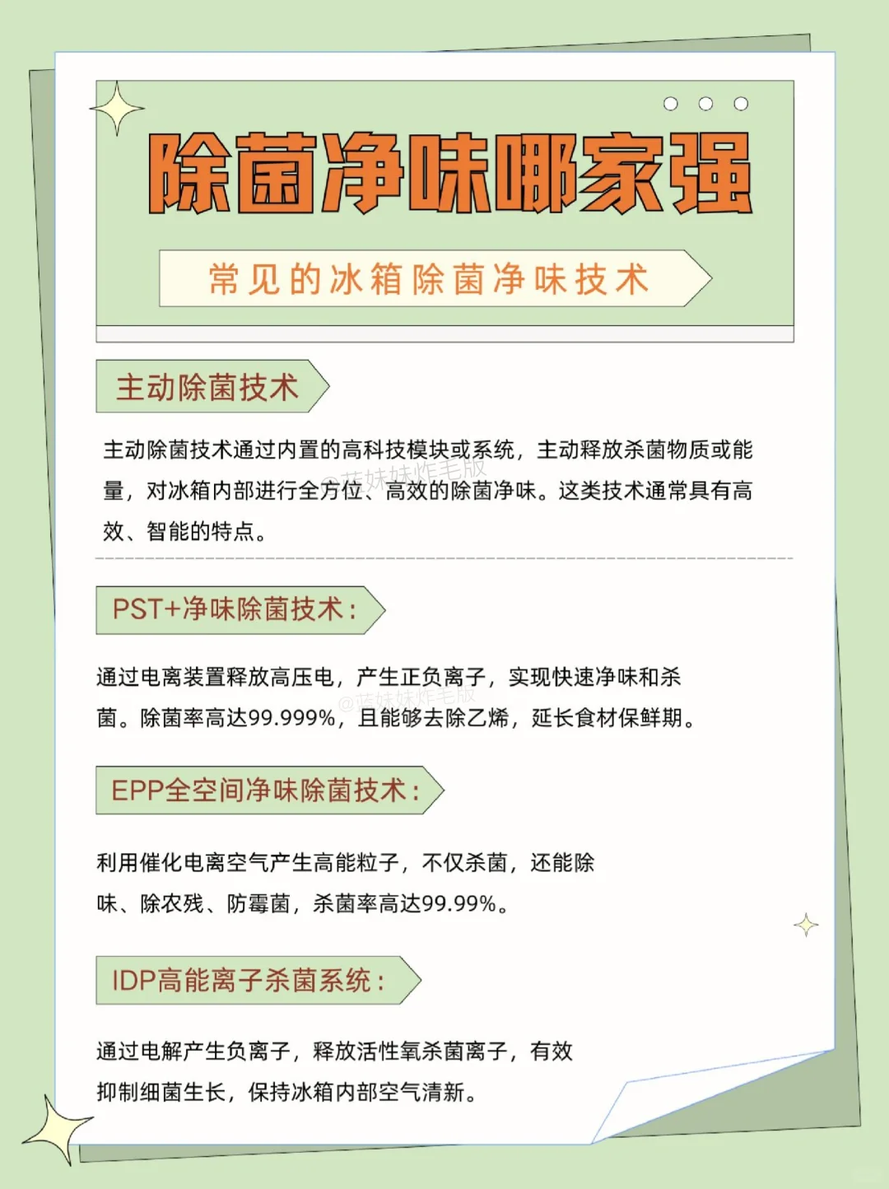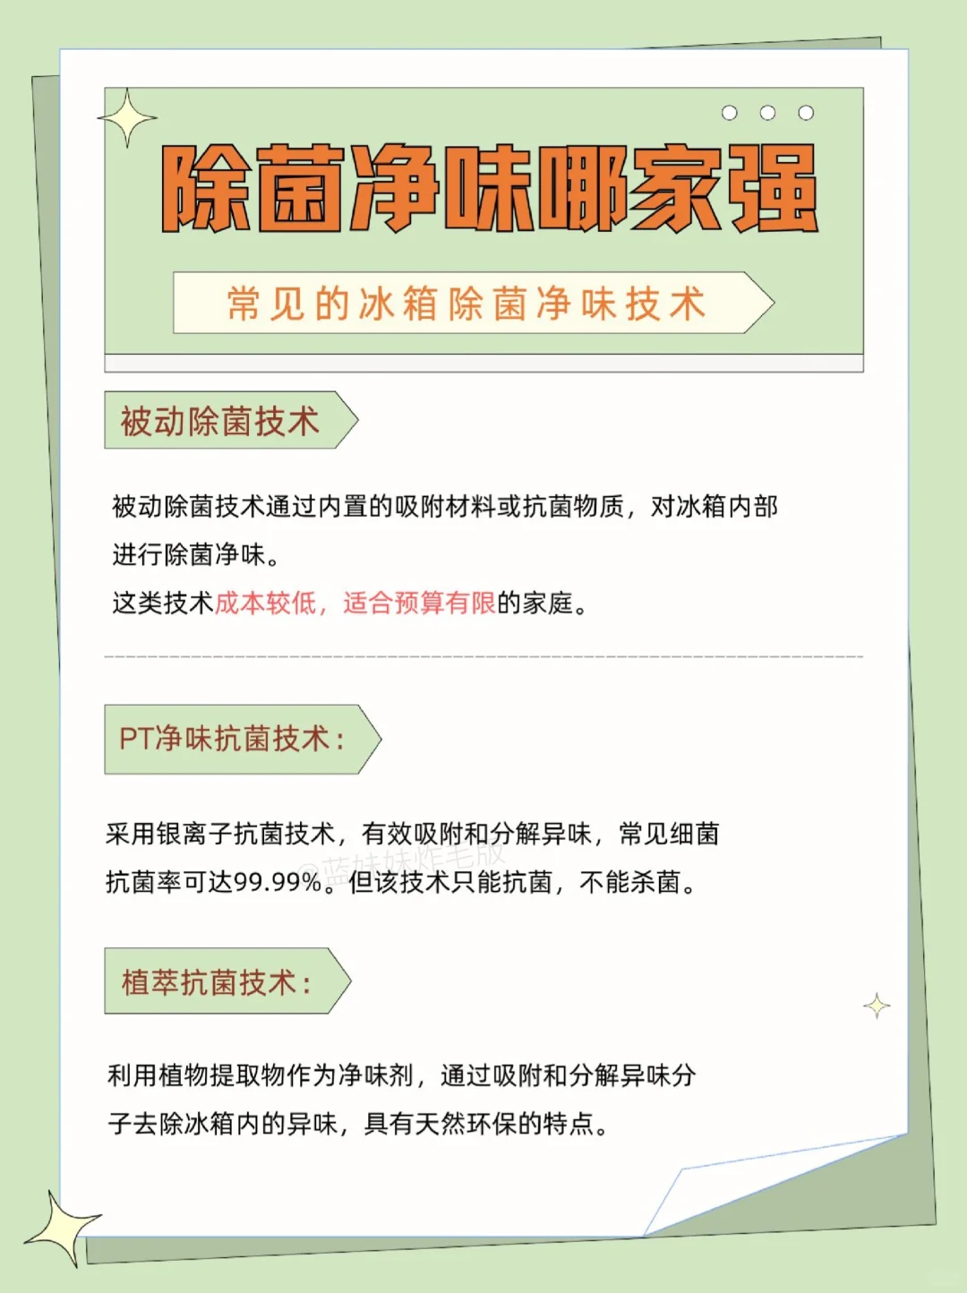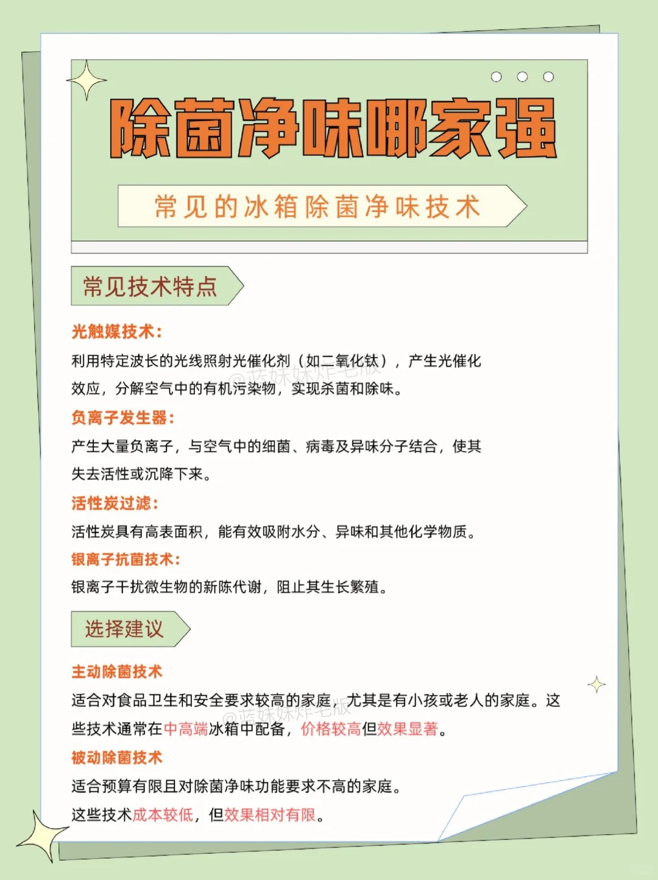

保鲜功能
- 保鲜功能对于冰箱的选购来说十分重要，也是大家非常关注的重要方面，只有保鲜功能做好了，才能够获得更多消费者的喜爱，从而实现销量大增。所以说，各大生产厂家都在冰箱的保鲜功能上下功夫，通过对冰箱的保鲜功能进行全方位测评，发现对于目前市面上的冰箱保鲜功能来说，主要有两个方面。

- 1、气体调节
- 从而达到保鲜效果，较为常⻅的气体保鲜方式为控氧保鲜和真空保鲜。
- 2、温度控制
- 从而达到保鲜效果，较为常⻅的温度保鲜方式为零度保鲜和微冻保鲜。

- ● 海尔的全空间保鲜技术，不仅冷藏区能存好瓜果蔬菜，在冷冻区，也首创了冷冻智能恒温科技，通过降低温差，让冻肉不再反复化冻、损失营养，存30天，还能达到国家一级鲜肉标准，实现冷藏、冷冻全保鲜。

- ● 松下冰箱主要是通过零下3度的微冻技术进行保鲜，非常适合肉类和⻥类的储存。

- ● 卡萨帝冰箱作为国产高端品牌。其原创MSA控氧保鲜科技，通过氨氧分离降低氧气含量，打造低氧环境，减缓果蔬的氧化，减少营养流失，延⻓⻝材保鲜期。一项技术全球布局193项专利，并荣获德国VDE八倍保鲜认证，保鲜效果提升八倍。达到“世界已7天，鲜盒如1日”的极致保鲜效果。-30°C+深冷智冻深海⻥虾、高端肉类极速锁鲜，制冷速度是普通冰箱的17倍，最大限度保障细胞完整不破损，营养成分不流失，最低温度可达-35°C，深冷可以更好保持细胞活性，更大限度锁住⻝材营养，实现细胞级冷冻pro六重高效杀菌。

- ● 美的冰箱最为突出的保鲜功能为微晶一周鲜，通过零下5度的微冻，实现肉类和⻥类的高质量储存。

变温室

- 冰箱的变温室是非常实用的，可以实现自定义温度设定功能，温度一般可以设定为零下20度到10度之间，从而可以实现存储不同⻝物来设定与之匹配的温度。
- 